

คำสั่งองค์การบริหารส่วนตำบลปิตูมุดี
ที่ 52 /2568
เรื่อง แต่งตั้งคณะทำงานดำเนินงานควบคุมยาสูบในหน่วยงาน องค์การบริหารส่วนตำบลปิตูมุดี
...........................................................
ด้วยกรมการควบคุมโรค กระทรวงสาธารณสุข ได้ขับเคลื่อนการดำเนินการควบคุมยาสูบ โดยองค์กรปกครองส่วนท้องถิ่น ร่วมกับกระทรวงมหาดไทย กรมส่งเสริมการปกครองส่วนท้องถิ่น องค์กรปกครองส่วนท้องถิ่น สมาคมการบริหารส่วนประเทศไทย รวมทั้งภาคีเครือข่ายที่เกี่ยวข้อง และกรมส่งเสริมการปกครองส่วนท้องถิ่นได้ขอความร่วมมือองค์กรปกครองส่วนท้องถิ่นขับเคลื่อนและสนับสนุนการดำเนินการดังกล่าว
เพื่อให้การดำเนินงานควบคุมยาสูบขององค์การบริหารส่วนตำบลปิตูมุดีเป็นไปอย่างมีประสิทธิภาพ มีความครอบคลุมตามพระราชบัญญัติควบคุมยาสูบ พ.ศ. 2560 และระเบียบกฎหมาย ที่เกี่ยวข้อง อาศัยอำนาจตามพระราชบัญญัติกำหนดแผนและขั้นตอนการกระจายอำนาจให้แก่องค์กรปกครองส่วนท้องถิ่น พ.ศ. 2542 มาตรา 16 (19) พระราชบัญญัติสภาตำบลและองค์การบริหารส่วนตำบล พ.ศ. 2537 และที่แก้ไขเพิ่มเติม มาตรา 59 (2) จึงแต่งตั้งคณะทำงานดำเนินงานควบคุมยาสูบในหน่วยงาน องค์การบริหารส่วนตำบลปิตูมุดี ดังนี้
1. นายแวอับดุลฮาเล็ม หลงแดวา นายกองค์การบริหารส่วนตำบลปิตูมุดี ประธานกรรมการ
2. นายดอรอแม ดอเลาะ รองนายกองค์การบริหารส่วนตำบลปิตูมุดี กรรมการ
3. นายซาการียา กอและ รองนายกองค์การบริหารส่วนตำบลปิตูมุดี กรรมการ
4. นางสาวแวนูรไอนี แวหะยี รองปลัดองค์การบริหารส่วนตำบลปิตูมุดี กรรมการ
5. นายมะซักรี แวดราแม หัวหน้าสำนักปลัด กรรมการ
6. นายอันวา ดูมิแด นักวิชาการศึกษาชำนาญงาน กรรมการ
7. นายนัสรี แบรอ นายช่างโยธาปฏิบัติงาน กรรมการ
6. นางสาวมารีนี เจะแว เจ้าพนักงานสาธารณสุขปฏิบัติงาน คณะทำงานและเลขานุการ
โดยมีหน้าที่และอำนาจ ดังนี้
1. ศึกษารายละเอียดพระราชบัญญัติควบคุมยาสูบ พ.ศ. 2560 และอนุบัญญัติที่เกี่ยวข้อง
2. กำหนดนโยบายองค์กรปกครองส่วนท้องถิ่นปลอดบุหรี่
3. จัดประชุม ฝึกอบรมให้ความรู้เกี่ยวกับโทษ พิษภัยของบุหรี่ และเสริมสร้างการมรส่วนร่วมในการดำเนินงานควบคุมยาสูบขององค์กรบริหารส่วนตำบลปิตูมุดีกับทุกภาคส่วนที่เกี่ยวข้อง
4. จัดอาคารโรงเรียน สิ่งปลูกสร้าง ของหน่วยงานและสถานศึกษาในสังกัด ทั้งภายในและภายนอกอาคารหรือโรงเรียนหรือสิ่งปลูกสร้าง รวมทั้งเขตของสถานที่ดังกล่าว และยานพาหนะของหน่วยงาน เป็นเขตปลอดบุหรี่และมีการแสดงเครื่องหมายปลอดบุหรี่ และเขตสูบบุหรี่ ตามกฎหมาย
5. ปฏิบัติหน้าที่อื่น ๆ ตามที่ได้รับมอบหมาย

-2-
ทั้งนี้ ตั้งแต่บัดนี้เป็นต้นไป
สั่ง ณ วันที่ 10 มกราคม พ.ศ. 2568

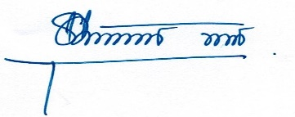

(นายแวอับดุลฮาเล็ม หลงแดวา)
นายกองค์การบริหารส่วนตำบลปิตูมุดี

ประกาศองค์การบริหารส่วนตำบลปิตูมุดี
เรื่อง นโยบาย/มาตรการ การควบคุม ผลิตภัณฑ์ยาสูบ และการคุ้มครองสุขภาพผู้ไม่สูบบุหรี่
...........................................................
ตามประกาศกระทรวงสาธารณสุข (ฉบับที่ 19) พ.ศ.2553 เรื่อง กำหนดชื่อหรือประเภทสถานที่สาธารณะที่ให้มีการคุ้มครองสุขภาพของผู้ไม่สูบบุหรี่ ลงวันที่ 29 กุมภาพันธ์ พ.ศ. 2553 กำหนดให้สถานที่ทำงานเป็นสถานที่ให้มีการคุ้มครองสุขภาพผู้ไม่สูบบุหรี่ ตามพระราชบัญญัติควบคุมผลิตภัณฑ์ยาสูบ พ.ศ.2560
เพื่อให้การดำเนินงานที่จะให้องค์การบริหารส่วนตำบลปิตูมุดี เป็นเขตปลอดบุหรี่ตามกฎหมายที่กำหนดจึงกำหนด จึงกำหนดนโยบายองค์การบริหารส่วนตำบลปิตูมุดี ปลอดบุหรี่ เพื่อให้หน่วยงานในสังกัดทราบและถือปฏิบัติดังนี้
1. กำหนดให้อาคารสำนักงานองค์การบริหารส่วนตำบลปิตูมุดี สนามกีฬาองค์การบริหารส่วนตำบลปิตูมุดี และศูนย์พัฒนาเด็กเล็กตำบลในสังกัด เป็นเขตปลอดบุหรี่ตามกฎหมาย ห้ามมิให้มีบุหรี่อย่างเด็ดขาดทั้งในและนอกเวลาราชการ รวมถึงเข้าถึงมาใช้ในสถานที่บุคคลภายนอก ในการจัดกิจกรรมหรือจัดงานตามประเพณี ต้องปฏิบัติตามพระราชบัญญัติควบคุมผลิตภัณฑ์ยาสูบ พ.ศ.2560 ผู้ฝ่าฝืนสูบบุหรี่ต้องระวางโทษ ปรับตามอัตราที่กฎหมายกกำหนด
2. รณรงค์สร้างบรรยากาศและจัดสภาพแวดล้อมที่ปลอดบุหรี่
3. สนับสนุนให้บุคลากรในสังกัดเป็นแบบอย่างที่ดีในการไม่สูบบุหรี่
4. สนับสนุนมาตรการการป้องกันผู้สูบบุหรี่รายใหม่สำหรับบุคลากรในสังกัด และประชาชนทั่วไป
5. องค์การบริหารส่วนตำบลปิตูมุดี สนับสนุนให้มีการประชาสัมพันธ์ จัดกิจกรรมรณรงค์ให้บุคลากรในสังกัดและประชาชนทั่วไป เกิดแรงจูงใจในการลด ละ เลิก สูบบุหรี่ และปฏิบัติตามพระราชบัญญัติควบคุมผลิตภัณฑ์ยาสูบ พ.ศ.2560
6. จัดกิจกรรมให้ความรู้ตามพระราชบัญญัติควบคุมผลิตภัณฑ์ยาสูบ พ.ศ.2560 กับร้านค้าหรือผู้ขายปลีก และประชาชนทั่วไป
7. สนับสนุนการสร้างความร่วมมือกับหน่วยงานภาครัฐ ภาคเอกชน ภาคีเครือข่ายประชารับในการสร้างค่านิยมไม่สูบบุหรี่
8. ปฏิบัติตามกฎหมายตามพระราชบัญญัติควบคุมผลิตภัณฑ์ยาสูบ พ.ศ. 2560

จึงประกาศให้ทราบโดยทั่วกัน

ประกาศ ณ วันที่ 12 มิถุนายน พ.ศ. 2568

(นายแวอับดุลฮาเล็ม หลงแดวา)
นายกองค์การบริหารส่วนตำบลปิตูมุดี
นโยบาย/มาตรการ การควบคุม ผลิตภัณฑ์ยาสูบ และการคุ้มครองสุขภาพผู้ไม่สูบบุหรี่
องค์การบริหารส่วนตำบลปิตูมุดี อำเภอยะรัง จังหวัดปัตตานี
ห้ามสูบบุหรี่
ฝ่าฝืนมีโทษปรับตามกฎหมาย 5,000 บาท

No Smoking

ด้วยความปรารถนาดีจาก
องค์การบริหารส่วนตำบลปิตูมุดี

กำหนดให้สถานที่ราชการ สถานศึกษาในสังกัด สถานที่สาธารณะในพื้นที่
เป็นเขตปลอดบุหรี่ ประจำปีงบประมาณ 2568
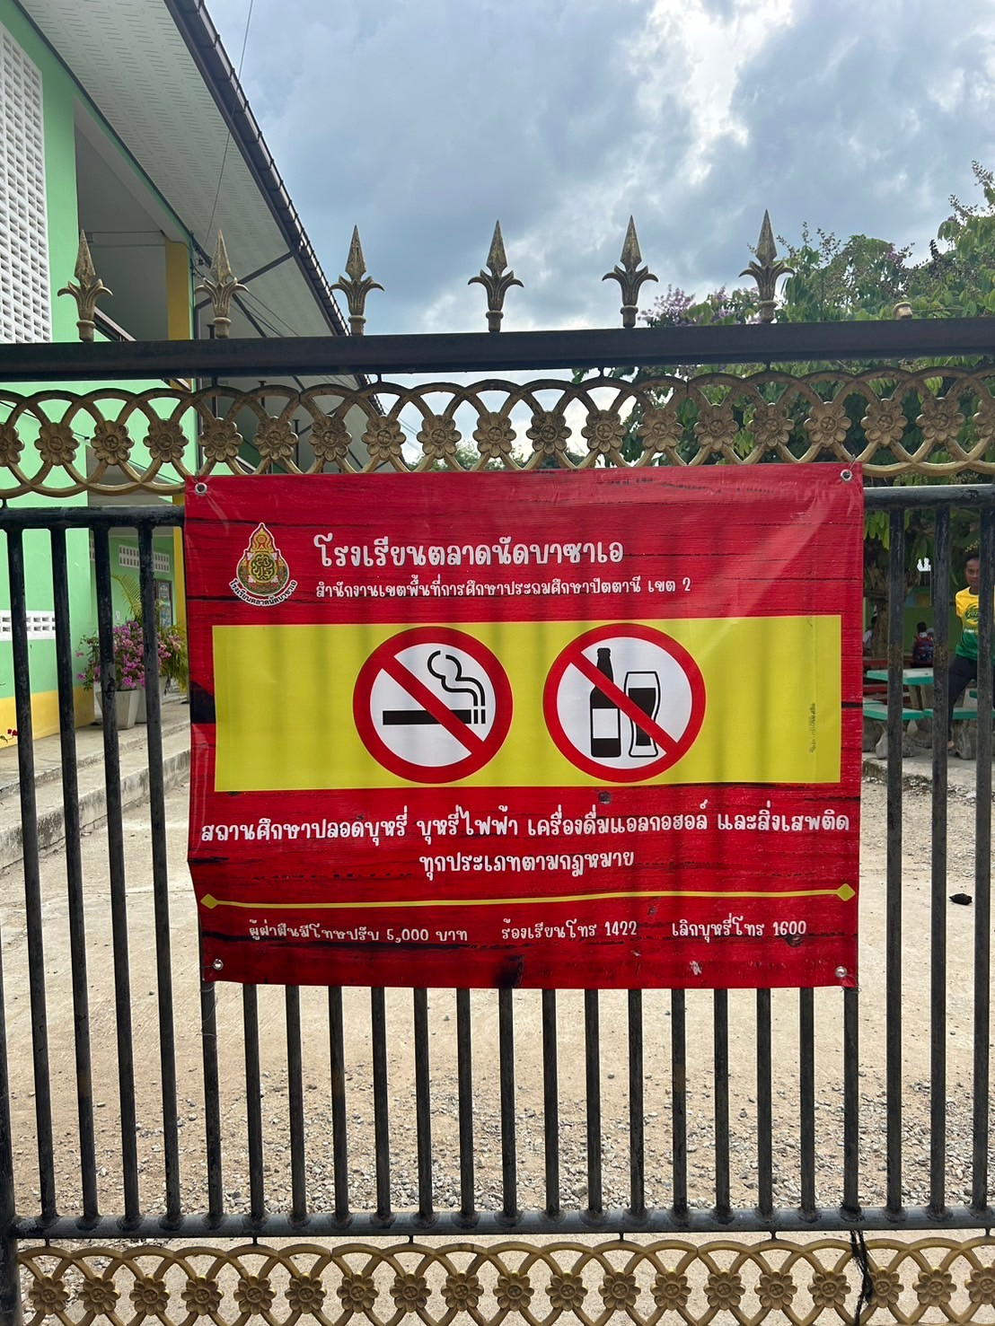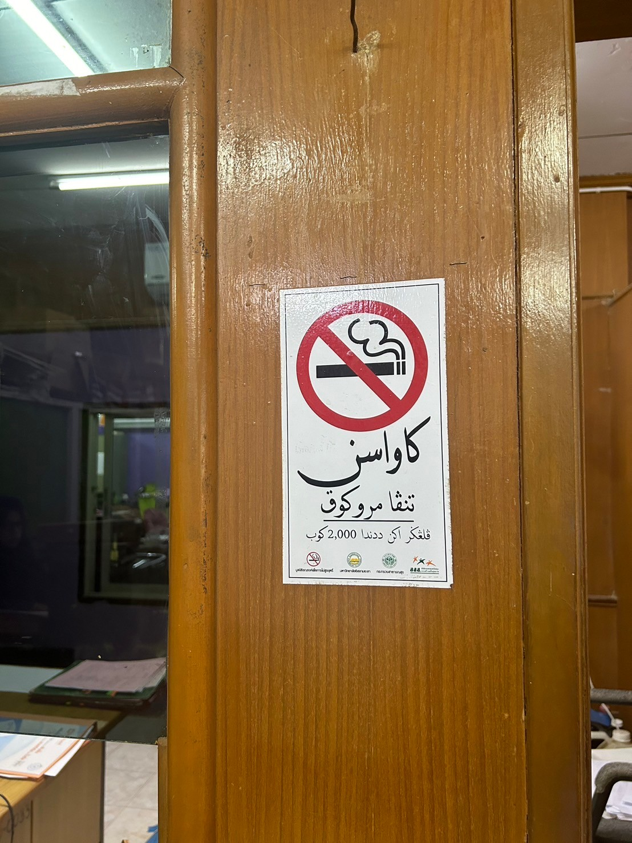
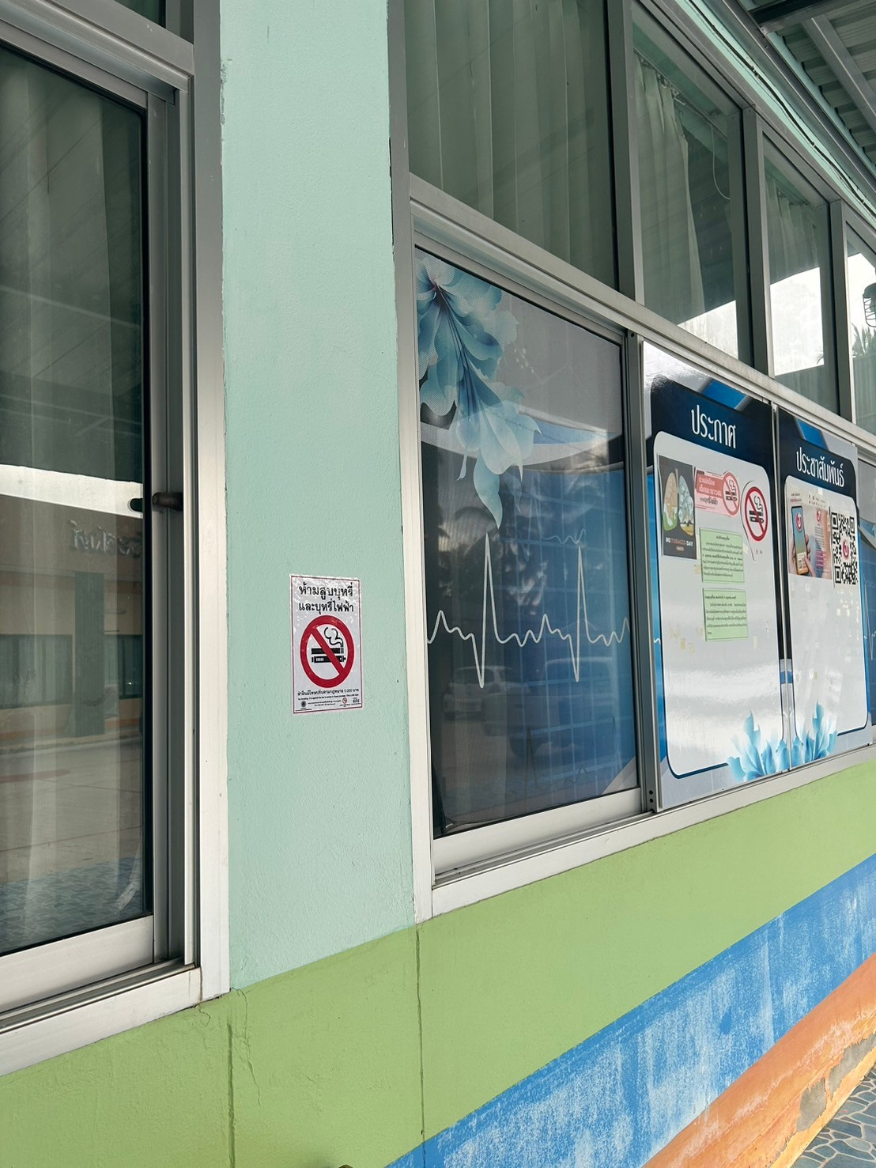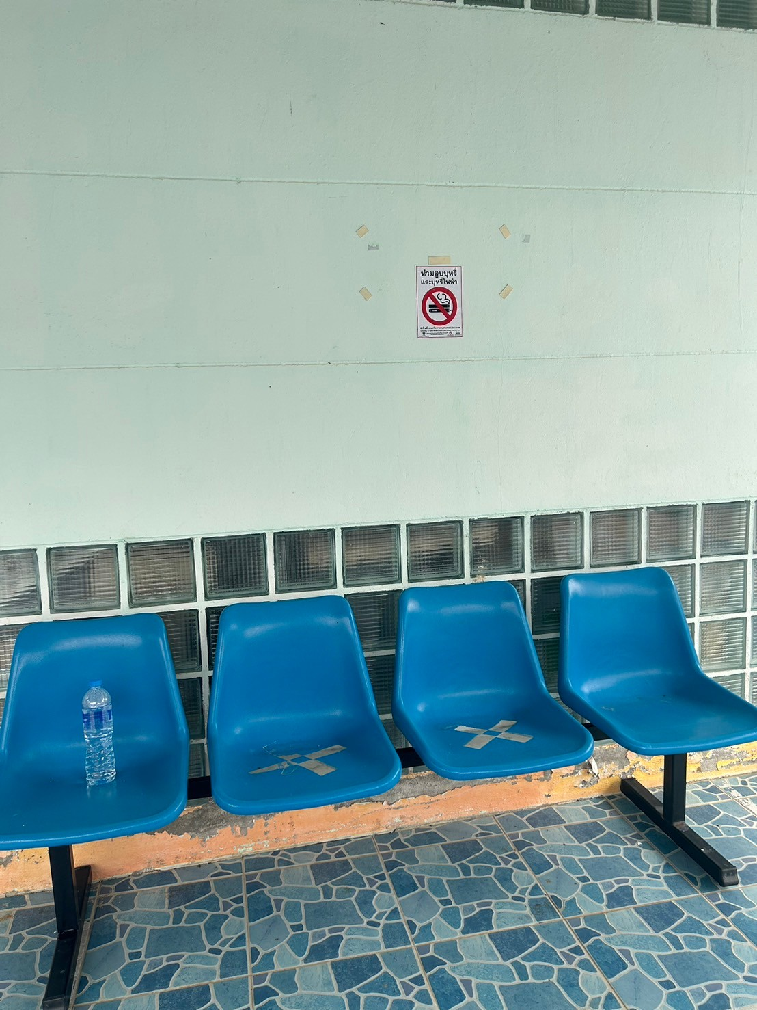
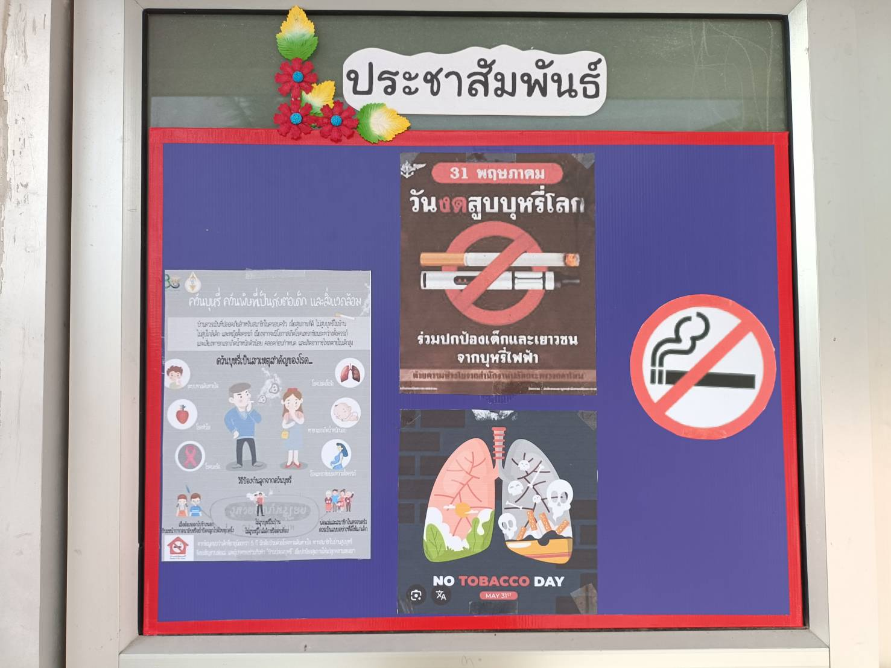

การเฝ้าระวังสถานการณ์การบริโภคยาสูบ
เช่น และการตรวจเตือนร้านค้าไม่ให้จำหน่ายบุหรี่ให้กับเด็ก เป็นต้น
ประจำปีงบประมาณ 2568
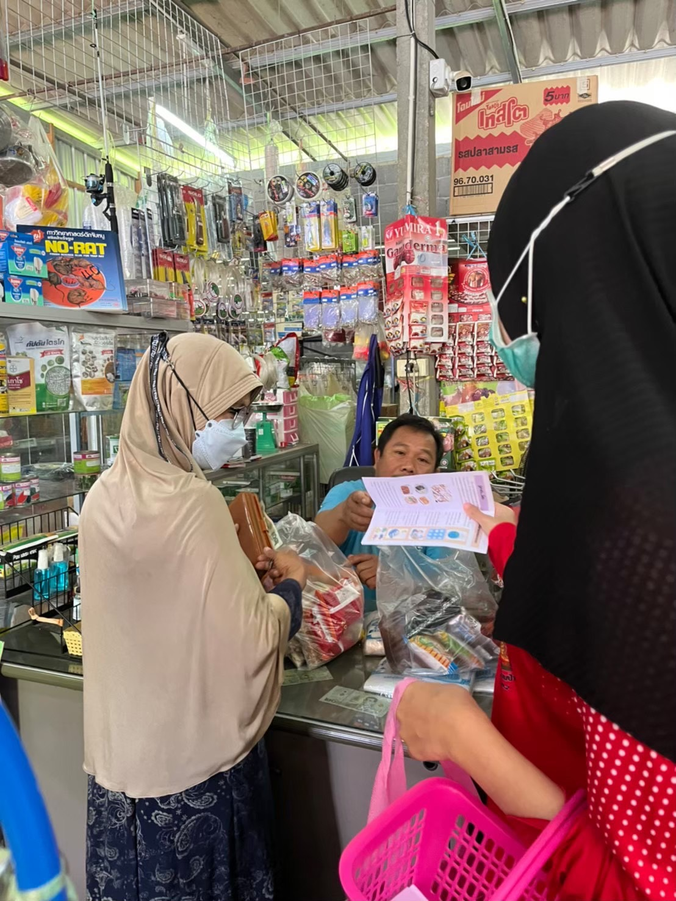
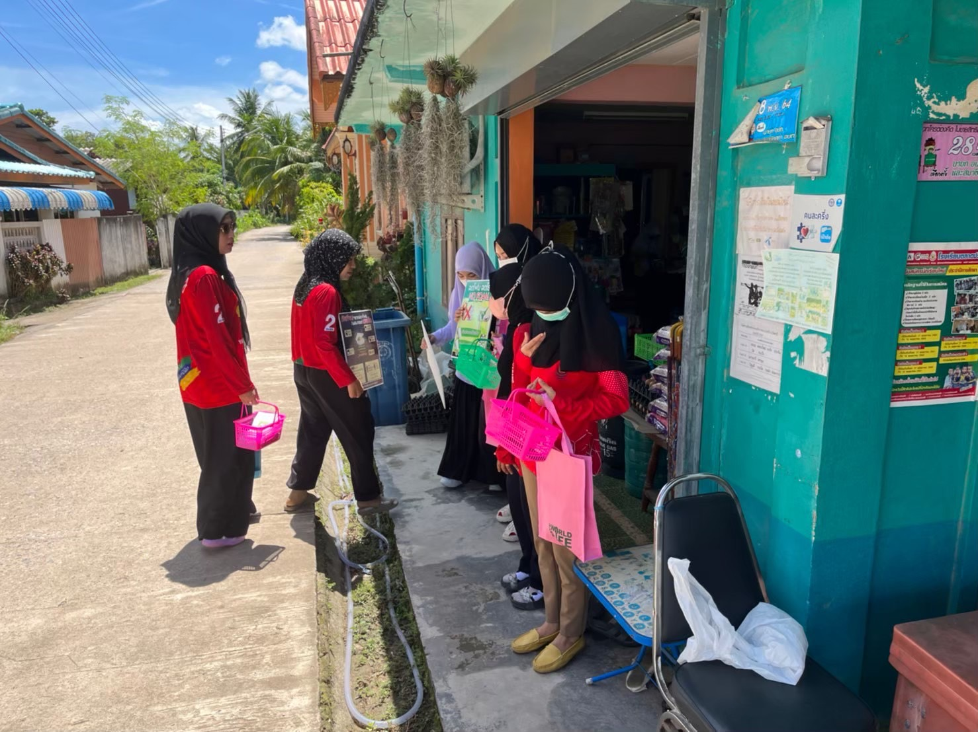

มีการเผยแพร่ประชาสัมพันธ์ผ่านสื่อหรือช่องทางต่าง ๆ ของหน่วยงาน เพื่อสร้างการรับรู้ให้แก่ผู้ค้า
และประชาชนในพื้นที่ ประจำปีงบประมาณ 2568
องค์การบริหารส่วนตำบลปิตูมุดี

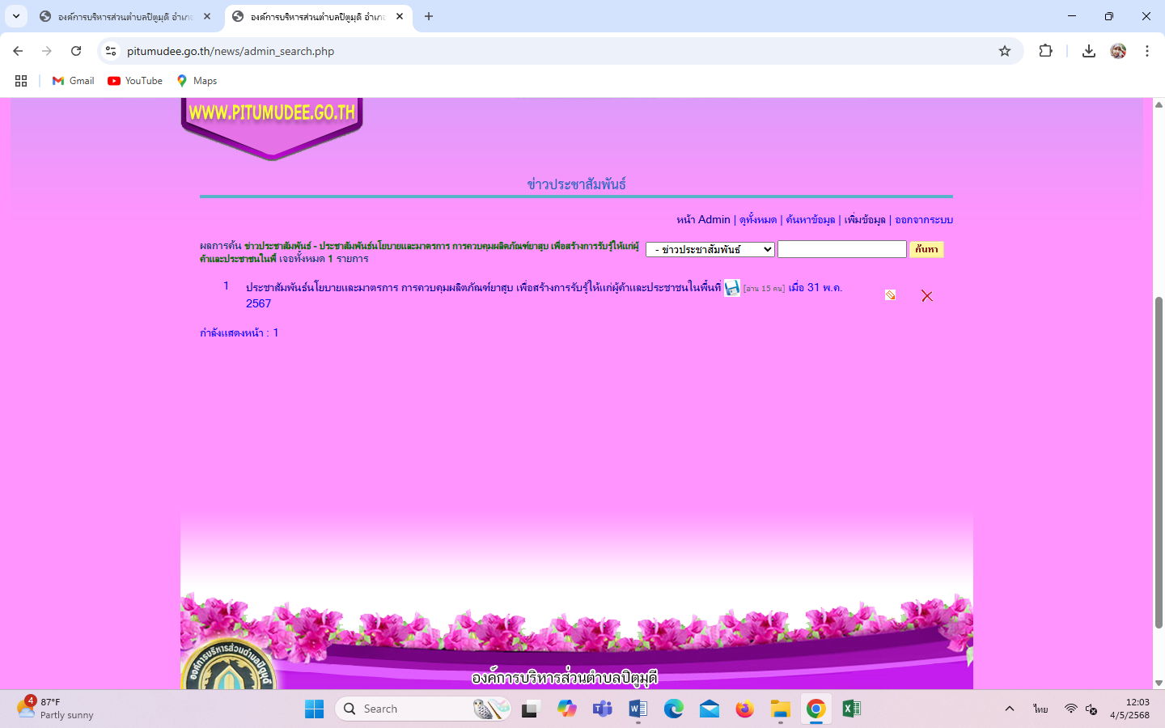
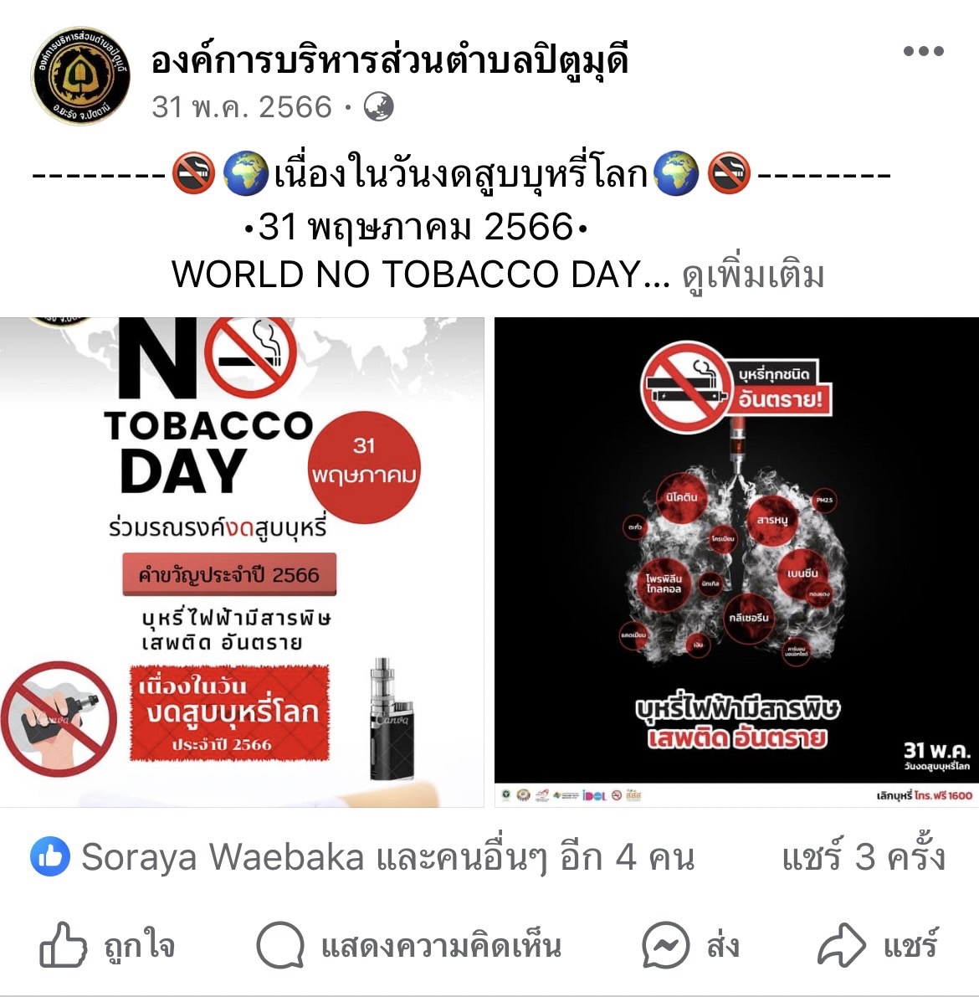
31 พฤษภาคม 2568

31 พ.ค. 2568 .25672567

